Szeretettel meghívjuk Önt és kedves családját

a Kontrasztok Alapfokú Művészetoktatási Intézmény diákjainak

furulya-klarinét-oboa-szaxofon tanszaki hangversenyére,

mely 2013. február 6-án, szerdán 18³⁰ órai kezdettel kerül megrendezésre a
Pécsi Református Kollégium aulájában.
(7627 Pécs, Engel János u. 15.)

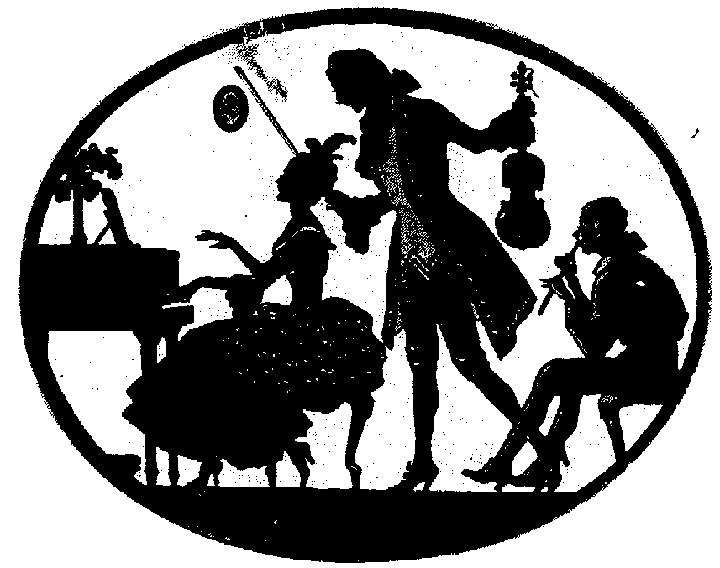
Műsor:
Péli Borbála² | Orosz népdal | furulya¹
Papp Márton Bence¹ | Vivaldi: Tél  Szervánszky Endre: Magyar tánc | furulya¹
Mohai Viola³ | Szabolcsi Bence: Elmentek a cigányok | oboa¹
Gengeliczki Balázs³ | Rebikov: Cseh népi tánc | oboa²
Bíró Inez Napsugár³ | Hanmer: Két kontraszt | oboa²
László Kristóf István² | Gervaise: Prelude | szaxofon¹
Horváth Hajnalka⁴ | Purcell: Rigaudon | szaxofon¹
Tamasik Péter László² | Blues Bossa - standard | szaxofon²
Szentgyörgyváry Boldizsár² | Két gyermekdal | klarinét¹
Deák Martin János⁴ | Kis kece lányom | klarinét¹
Csikós Réka² | Anderson: Mango Walk | klarinét¹
Varga András² | Két gyermekdal | klarinét¹
Ottó Flóra² | Kabalevszkij: Galopp | klarinét¹
Szigethi Álmos Györk² | Saint-Saens: A hattyú | klarinét¹
Nehr Zsolt¹ | Traditional song: Szmaragolás | klarinét²
Szilovics Bálint⁴ | Löhlein: Baletto | klarinét²
Lovász Dorina⁴ | Mozart: Larghetto | klarinét³
Kovács Ervin¹ | Gade: Fantáziadarab - részlet | klarinét³
Tóth Johanna⁴ | Dancla: Romance | klarinét⁴
Nagy Luca Hanga² | Weber: Sonatina | klarinét⁴
Csonka Dóra Fanny² | Draskóczy: Korondi táncok | klarinét⁷

Felkészítő tanárok:
Bischof Zsuzsanna¹, Horváth Attila^{2,} Kéri Gerzson, Kothencz Melinda³, Németh Ágnes⁴, Véghelyi Ákos

